**Verificación de doble factor para ingresar a Outlook, Teams y Sharepoint**

Cuando se necesite ingresar a Sharepoint, esto después de haber cerrado sesión, seleccionamos nuestra cuenta y capturamos la contraseña para iniciar sesión. Dar clic en iniciar sesión.

En la siguiente pantalla deberás dar clic en botón SI.

Después te aparecerá la siguiente pantalla que es el inicio de la verificación de dos pasos.Dar clic en siguiente.

Aparecerá la siguiente ventana para garantizar la seguridad de la cuenta. Dar clic en el botón siguiente.

Aparecerá un nuevo mensaje. Dar clic en botón siguiente.

Después se deberá descargar la aplicación desde el celular.

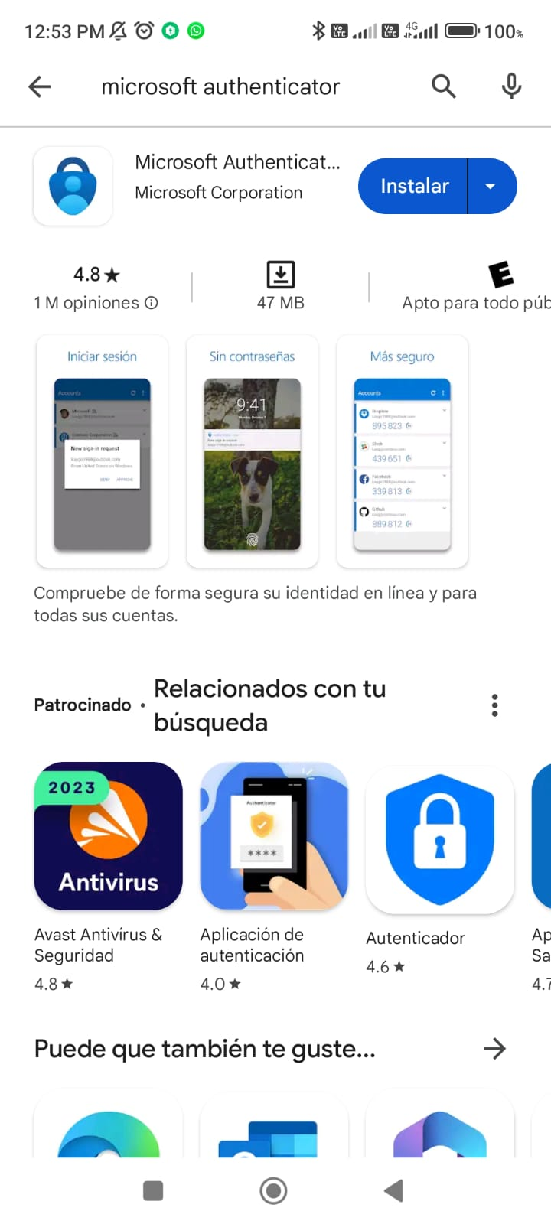

Una vez descargada la aplicación la abrimos para continuar con la verificación.

Dentro de la aplicación aparecerá la siguiente pantalla. Dar clic en Aceptar.

En la siguiente imagen dar clic en el botón continuar.

En la siguiente imagen dar clic en el botón escanear un código QR que es el código QR que nos aparece en pantalla.

Ahora iremos a la pantalla y escanear el QR. Dar clic en siguiente.

En la siguiente pantalla mostrará un número en el que tendrás que confirmar en tu celular.

Una vez que se captura el numero en el celular avanzará automáticamente y mostrará la siguiente pantalla. Dar clic en siguiente.

Aparecerá un aviso de que la aplicación de Microsoft se ha registrado correctamente. Para finalizar dar clic en el botón Listo.

